บทที่ 4
ผลของการทำงานส่วนต่างๆของเว็บแอพพลิเคชัน

ในการทดลองบนเว็บแอพพลิเคชันต้นแบบของการจองตั๋วเครื่องบินหลายสายการบินนี้ประกอบด้วยส่วนที่สำคัญหลายส่วนด้วยกันคือ

4.1 ส่วนของการทำการจองตั๋วเครื่องบิน
ส่วนหน้าแรกของการจองตั๋วนั้นจะมีคุณสมบัติให้ได้เลือกทำหลายคุณสมบัติด้วยกันคือ สามารถล็อกอินผ่านหน้าเว็บ ทำการเปลี่ยนแปลงและยกเลิกเที่ยวบินที่ทำการจองไปแล้ว โดยส่วนหลักของหน้าของขั้นตอนก่อนการทำการจอง คือ การค้นหาสายการบินที่ต้องการ
โดยผู้ใช้งานจะต้องกรอกชื่อเมืองที่เครื่องบินจะออกและเมืองที่กำลังจะไป เลือกได้ว่าจะไปอย่างเดียวหรือทั้งไปทั้งกลับ วันที่ทั้งขาไปและขากลับ จำนวนผู้โดยสารทั้งในส่วนของผู้ใหญ่และเด็ก,จำนวนครั้งของการต่อขึ้นเครื่องไปยังเมืองเป้าหมาย และช่วงเวลาที่ใช้ในการรอในการต่อเครื่องในแต่ละครั้ง (gap) ดังรูปที่ 4.1.

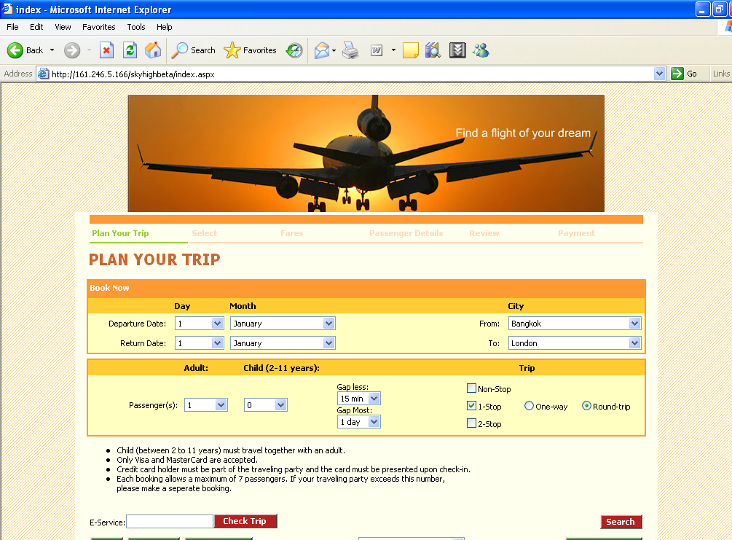
รูปที่ 4.1. ส่วนของหน้าเว็บก่อนทำการค้นหาเส้นทาง

ในส่วนหน้าแรกก่อนการทำการค้นหานี้สามารถที่จะกำหนดได้ว่า จะไปแบบเที่ยวเดียว หรือไปทั้งขาไปและกลับ โดยถ้าเลือกไปอย่างเดียวนั้น ก็จะเห็นฟอร์มในส่วนของวันที่ขาไปเพียงฟอร์มเดียว ดังรูปที่ 4.2. – 4.5.

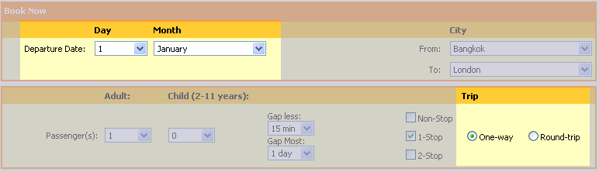
รูปที่4.2. ในกรณีเลือกขาไปเพียงอย่างเดียว

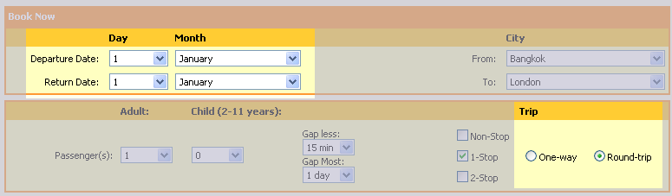
รูปที่4.3. ในกรณีเลือกขาไปและขากลับ

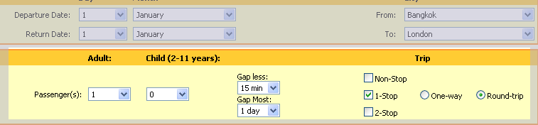
รูปที่ 4.4. ฟอร์มใส่รายละเอียดของเที่ยวบินที่ต้องการค้นหา
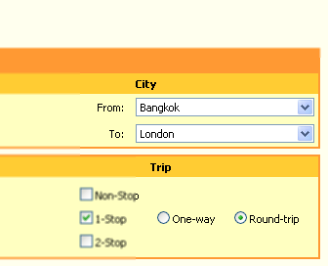
รูปที่ 4.5. ฟอร์มชื่อเมืองต้นทางและปลายทางที่ต้องการ

เมื่อกดปุ่ม “next” หลังจากกรอกรายละเอียดของเที่ยวบินที่ต้องการแล้วก็จะมายังหน้าผลลัพธ์ของการค้นหาเที่ยวบิน โดยผลของการแสดงนั้น ก็จะแสดงทั้งขาไปและขากลับ ดังรูปที่ 4.6.

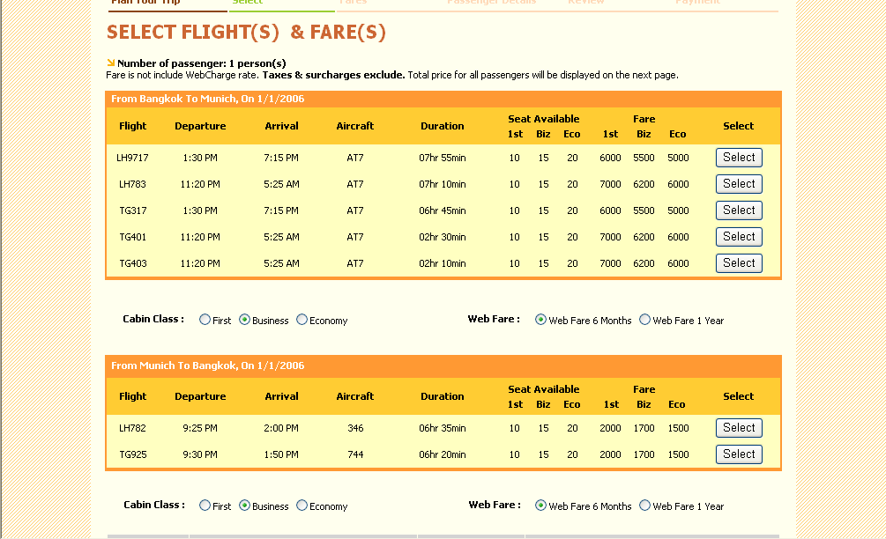
รูปที่ 4.6. แสดงผลของการค้นหาทั้งขาไปและขากลับ

นอกจากนี้แล้วการแสดงผลยังสามารถที่จะแสดงผลได้หลายโหนดของการเดินทางโดยสามารถเข้าลิงค์ ดูรายละเอียด (details) เพื่อดูรายละเอียดของการเดินทางในหนึ่งครั้งนั้นว่ามีการเดินทางด้วยเที่ยวบินใดบ้าง ดังรูปที่ 4.7. – 4.9.

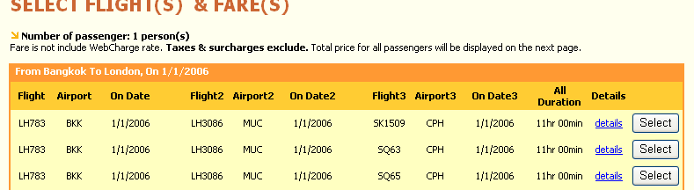
รูปที่ 4.7. การแสดงผลของการค้นหาแบบหลายเที่ยวบินในหนึ่งการเดินทาง

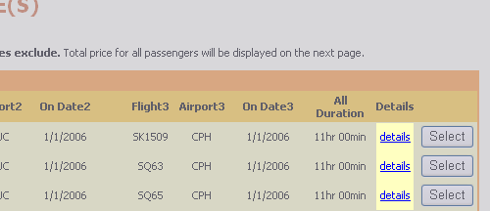
รูปที่ 4.8. ลิงค์ของรายละเอียดการเดินทางในการเดินทางแต่ละเส้นทาง

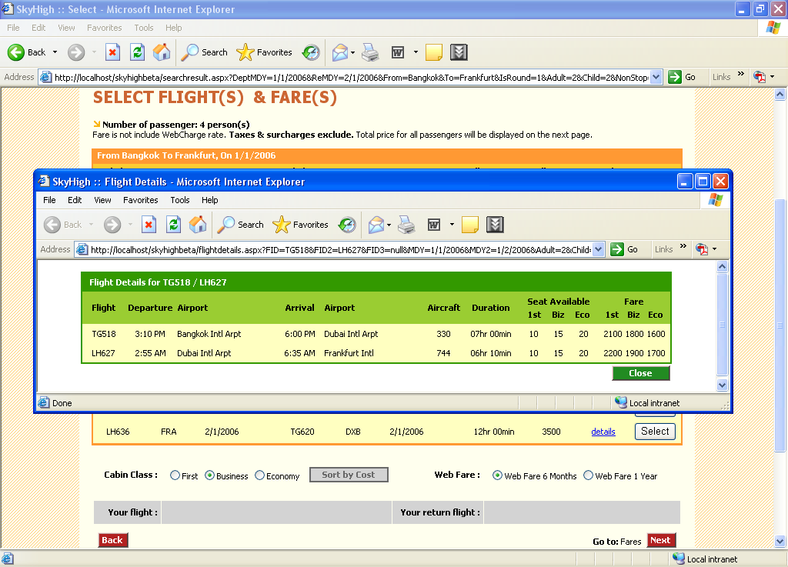
รูปที่ 4.9. แสดงรายละเอียดการเดินทางในการเดินทางแต่ละเส้นทาง

ในการเลือกเส้นทางแต่ละเส้นทางนั้นสามารถทำการเลือกเส้นทางที่ต้องการได้โดยกดที่ปุ่ม “Select” แล้วหน้าเว็บจะทำการ รีเฟรซ เพื่อแสดงผลของการเลือกเที่ยวบินไหนบ้าง ดังรูปที่ 4.10 และ 4.11.

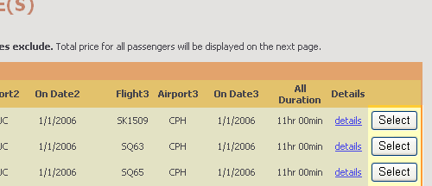
รูปที่ 4.10. แสดงปุ่มของการเลือกการเดินทาง

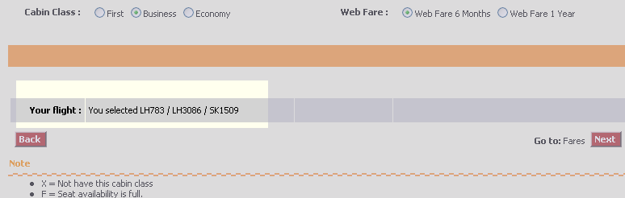
รูปที่ 4.11. แสดงผลหลังจากการเลือก โดยแสดงแต่ละเที่ยวบินของการเดินทางครั้งหนึ่ง

เมื่อทำการกด “Next” แล้วจะมายังหน้าของการแสดงผลลัพธ์ทั้งหมดของการเลือกเที่ยวบินที่จะเดินทาง ราคารวมทั้งหมด และข้อชี้แจงต่างๆ ดังรูปที่ 4.12.

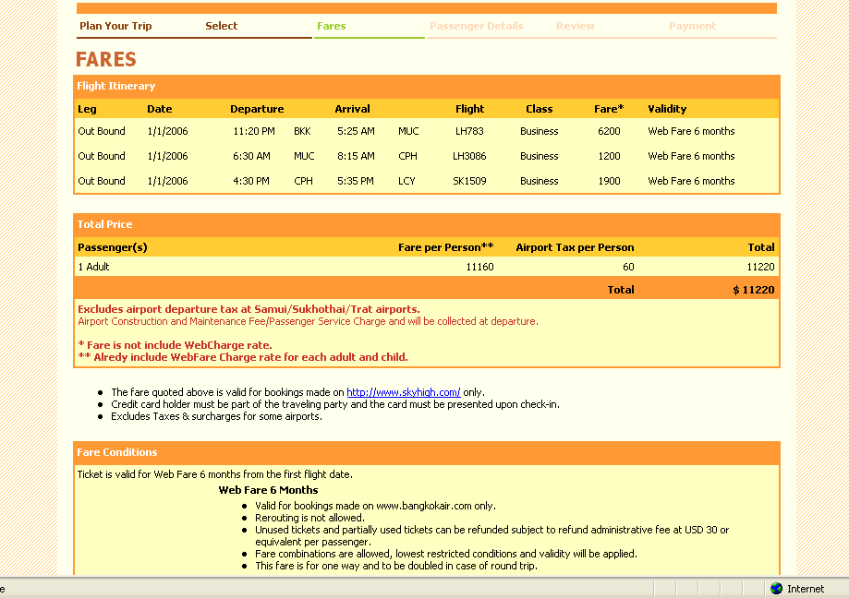
รูปที่ 4.12. แสดงผลของเที่ยวบินและราคารวมของการเลือกการเดินทาง

เมื่อทำการตอบรับ และกดไปที่ปุ่ม “next” แล้วจะเข้าสู่หน้าของการ ยืนยันการทำการจองโดยต้องทำการกรอกชื่อสมาชิก (user name)และรหัสผ่าน (password) แต่ถ้าไม่ได้เป็นสมาชิกกับทางเว็บก็สามารถที่จะทำการแจ้งชื่อ และประวัติส่วนตัวผ่านทางหน้านี้ได้เลย ดังรูปที่ 4.13.
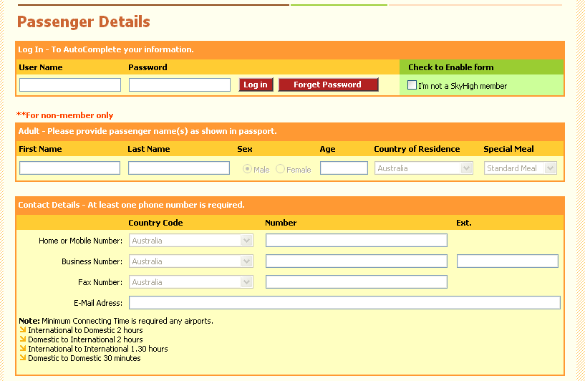
รูปที่ 4.13. แสดงผลหน้าฟอร์มของการกรอกเพื่อยืนยันสิทธิ์ในการจอง

เมื่อกระบวนการจองเสร็จสมบูรณ์แล้วนั้น จะมีการส่งอีเมล์ไปให้กับผู้ใช้เพื่อบอกว่ากระบวนการของการจองได้เสร็จสมบูรณ์แล้ว ดังรูปที่ 4..14.

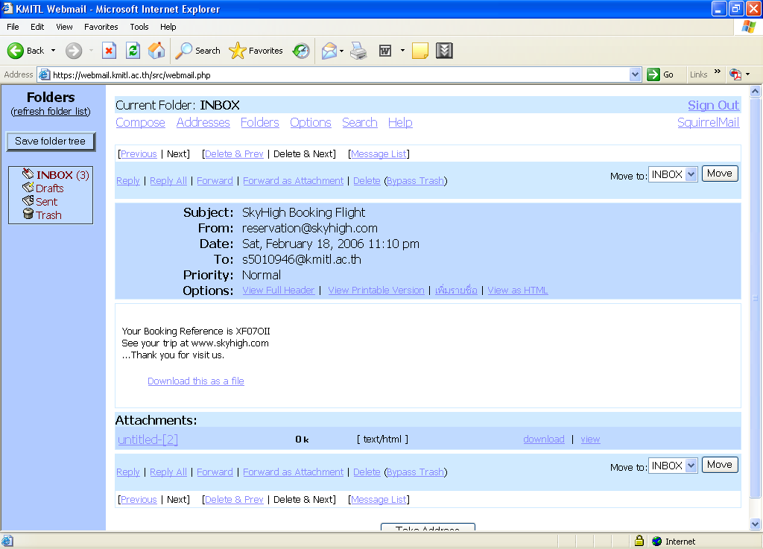
รูปที่ 4.14. แสดงการตอบกลับไปให้กับผู้ใช้ว่าการจองได้เสร็จสิ้นแล้ว

ในขั้นตอนต่อไปจะเป็นหน้าในส่วนของการทบทวน (Review) เพื่อแสดงรายละเอียดต่างๆของเที่ยวบินที่ได้ถูกจองไปแล้วทั้งหมด รวมทั้งยังสามารถที่จะเลือกชำระค่าตั๋วโดยสารได้เลยทันทีทางบัตรเครคิต หรือจะจ่ายทีหลังก็ได้ ดังรูปที่ 4.15. – 4.17.

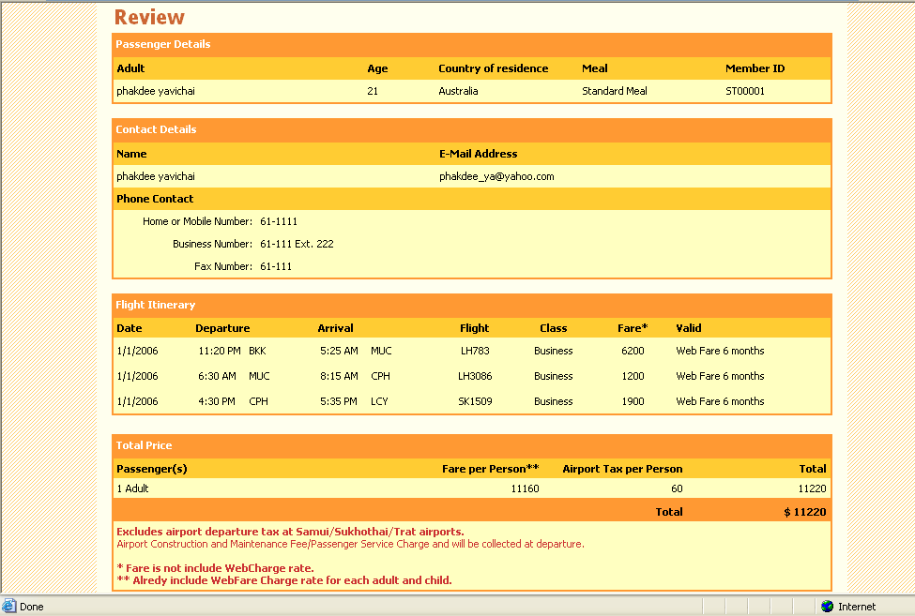
รูปที่ 4.15. แสดงรายละเอียดต่างๆของเที่ยวบินที่ได้ถูกจองไปแล้วทั้งหมด

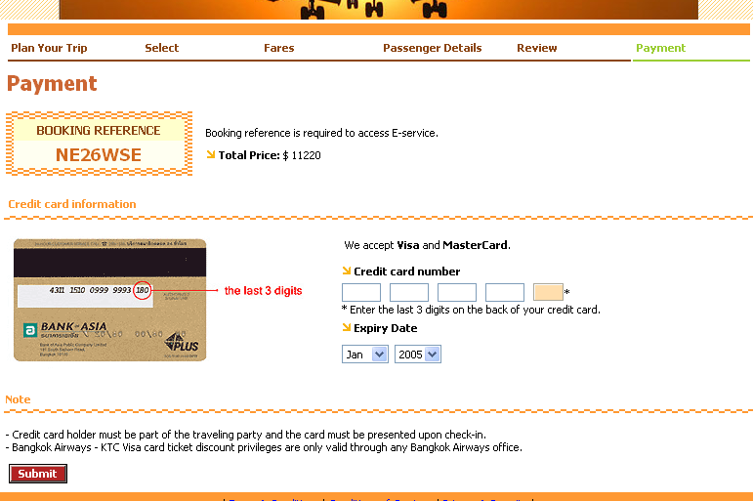
รูปที่ 4.16. แสดงฟอร์มการชำระเงินผ่านทางบัตรเครดิต

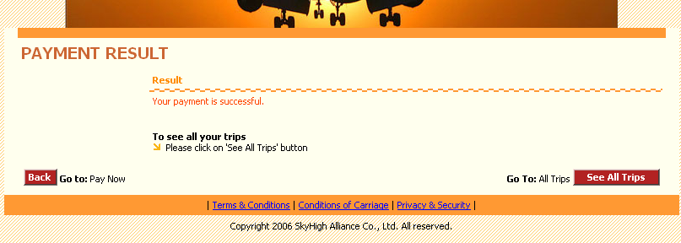
รูปที่ 4.17. หน้าเพจแสดงขั้นตอนการชำระเงินที่เสร็จสมบูรณ์

ถ้าทำการเลือกจ่ายแบบจ่ายทีหลังนั้นระบบจะทำการแจ้งหมายเลข Booking Reference ที่ถูกสร้าง ขึ้นมาเพื่อใช้ในการทำธุรกรรมต่างๆ ไม่ว่าจะเป็นชำระเงิน เปลี่ยนแปลงเที่ยวบิน หรือยกเลิกเที่ยวบิน ดังรูปที่ 4.18.

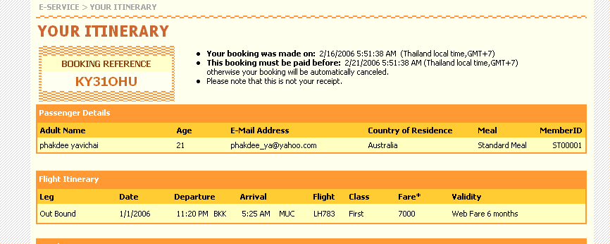
รูปที่ 4.18. แสดงข้อมูลต่างๆของตั๋วที่ได้จองไปแล้วรวมทั้งหมายเลข Booking Reference

4.2 ส่วนของการแก้ไขหรือยกเลิกตั๋วที่ได้จองไปแล้ว

เมื่อสมาชิกที่ได้ทำการจองตั๋วเครื่องบินไปแล้ว แต่กับมีความต้องการที่จะเปลี่ยนแปลงหรือยกเลิกเที่ยวบินต่างๆ ที่ได้จองไว้นั้น ผู้ใช้ก็สามารถที่จะทำการยกเลิกหรือเปลี่ยนแปลงเที่ยวบินได้
โดยการจะทำการเปลี่ยนแปลงนั้นผู้ใช้จะต้องกรอกหมายเลขตั๋วที่ได้รับตอนที่ได้ทำการจองเสร็จแล้ว (Booking Reference) ลงในระบบ E-service (โดยหมายเลข Booking Reference นี้จะเป็นหมายเลขที่ สร้างขึ้นมาตอนที่ได้ทำการจองแล้ว ซึ่งเป็นแหมายเลขที่ใช้แทนการจองในครั้งๆหนึ่ง) และเมื่อทำการใส่หมายเลขตั๋วแล้ว ระบบจะแสดงหน้าเพจของฟอร์มที่จะให้ทำการเลือกเที่ยวบินใหม่ โดยมีข้อแม้ว่า เที่ยวบินที่สามารถเลือกใหม่ได้นั้น จะต้องยังคงเป็นเที่ยวบินที่บินจากต้นทางและปลายทางเดิม แต่สามารถเปลี่ยนวันและรายละเอียดอื่นได้เหมือนตอนเลือกใหม่ ดังรูปที่ 4.19. – 4.22.

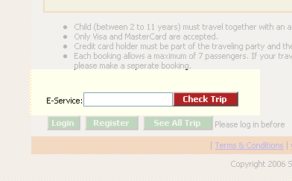
รูปที่4.19. ฟอร์มกรอกหมายเลขตั๋วเพื่อทำการตรวจสอบรายละเอียดของเที่ยวบิน รวมทั้งการเปลี่ยนหรือยกเลิกเที่ยวบินที่ได้ทำการจองไปเแล้ว

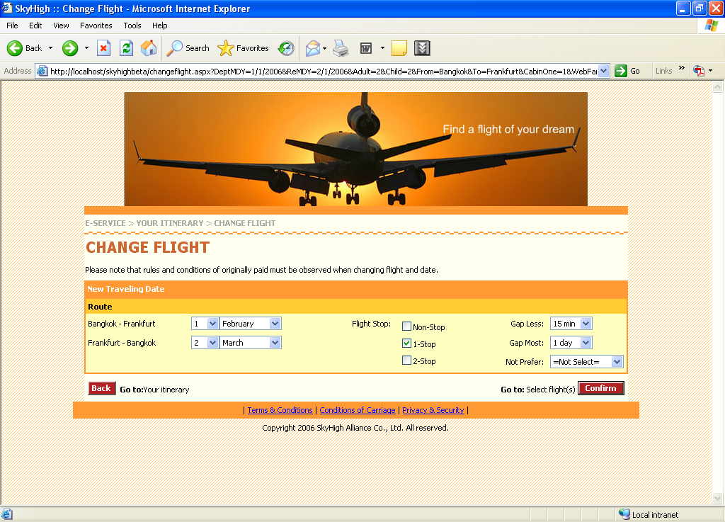
รูปที่ 4.20. หน้าเพจของการเปลี่ยนแปลงเที่ยวบินโดยให้ทำการเลือกเงื่อนไขใหม่

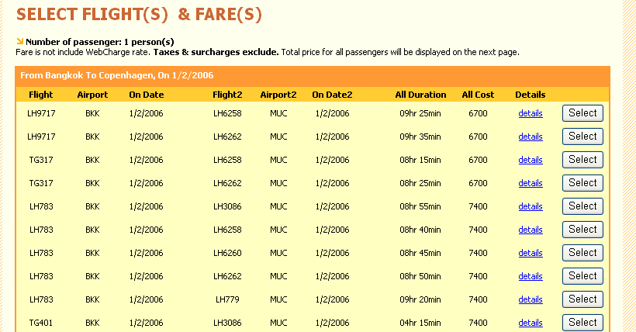
รูปที่ 4.21. หน้าเพจแสดงเที่ยวบินที่สามารถทำการเปลี่ยนได้

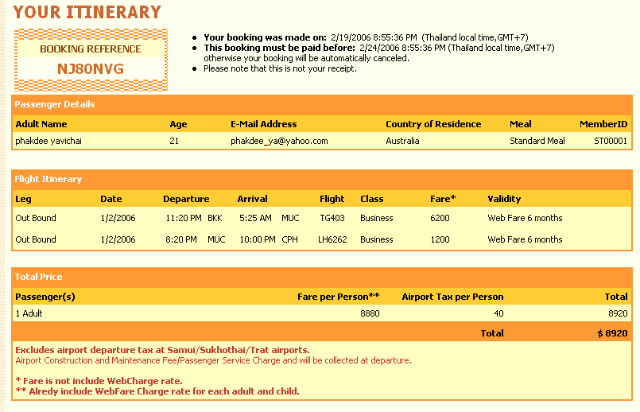
รูปที่ 4.22. ผลลัพธ์เมื่อได้ทำการเปลี่ยนแปลงเที่ยวบินเสร็จแล้ว

ส่วนในขั้นตอนของการยกเลิกเที่ยวบินนั้น ต้องทำการใส่หมายเลขตั๋ว(Booking Reference) ที่ระบบ E-service เหมือนกับการทำการเปลี่ยนเที่ยวบิน แล้วระบบจะแสดงหน้าจอของการยืนยันการยกเลิกเที่ยวบินที่ได้จองไว้ โดยสมาชิกจะต้องใส่เหตุผลของการยกเลิกด้วย โดยประโยชน์ของการใส่เหตุผลนั้น จะทำให้ระบบสามารถนำเอาเหตุผลของการยกเลิก มาทำการวิเคราะห์ได้อีกครั้งหนึ่ง ดังรูปที่ 4.23. และ 4.24.
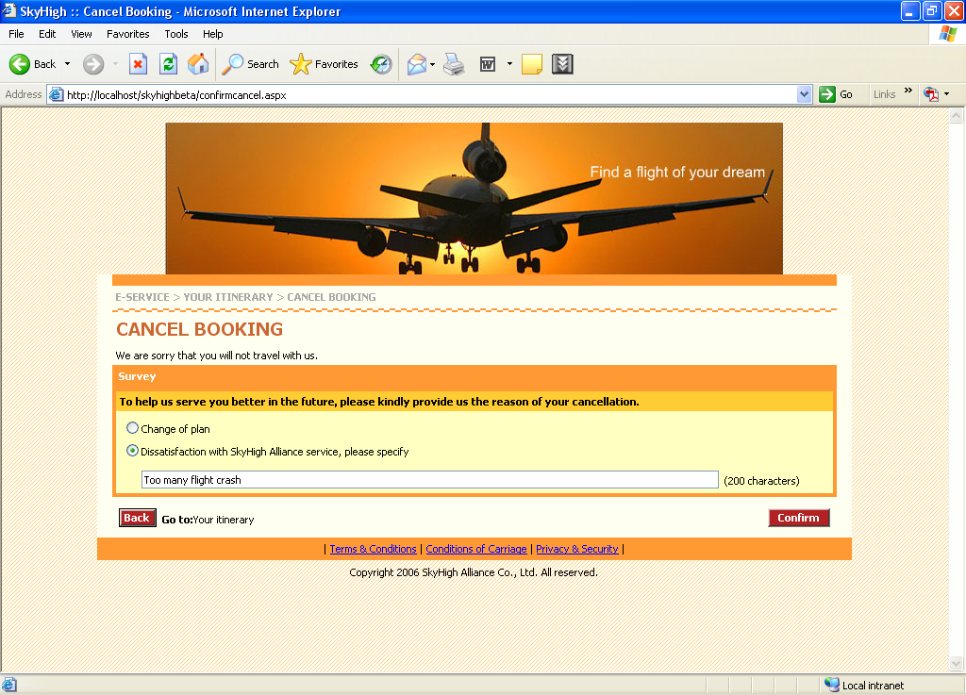
รูปที่ 4.23. แสดงหน้าเพจของการยืนยันการยกเลิกเที่ยวบินและเหตุผลของการยกเลิกเที่ยวบิน

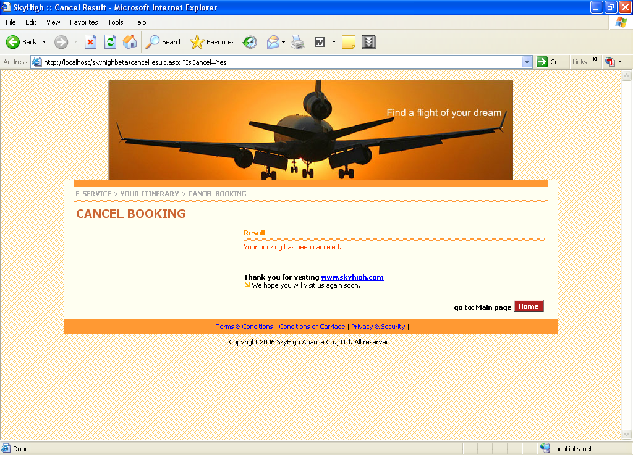
รูปที่ 4.24. แสดงหน้าเพจของผลลัพธ์ของการสั่งยกเลิกเที่ยวบิน

เมื่อทำการยกเลิกเที่ยวบินเสร็จเรียบร้อยแล้วทางระบบจะทำการส่งอีเมล์เพื่อไปบอกกับสมาชิกว่ากระบวนการที่ทำการยกเลิกเที่ยวบินนั้นเสร็จสมบูรณ์แล้ว ดังรูปที่ 4.25.
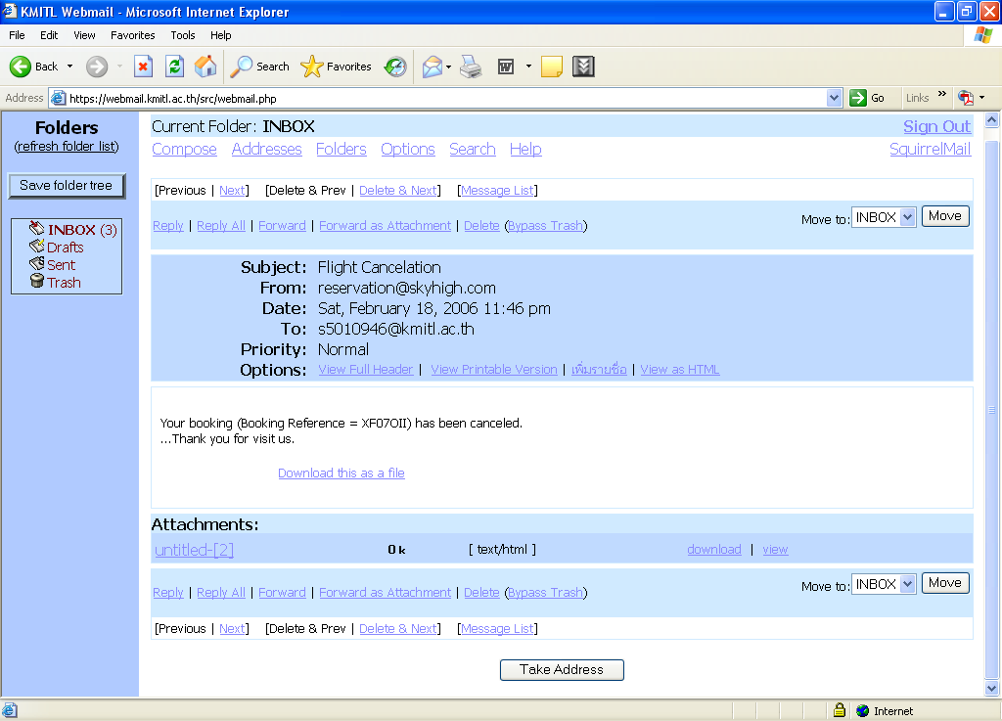
รูปที่ 4.25. แสดงการตอบกลับไปให้กับผู้ใช้ว่าการยกเลิกเที่ยวบินได้เสร็จสิ้นแล้ว

  - ส่วนของการสมัครสมาชิก
ในขั้นตอนของการสมัครสมาชิกกับระบบนั้นสามารถที่จะเข้ามาทำการทำการสมัครสมาชิกได้โดยต้องกรอกฟอร์มรายละเอียดของผู้ใช้เพื่อทำการเก็บลงฐานข้อมูลสมาชิก ดังรูปที่ 4.26.
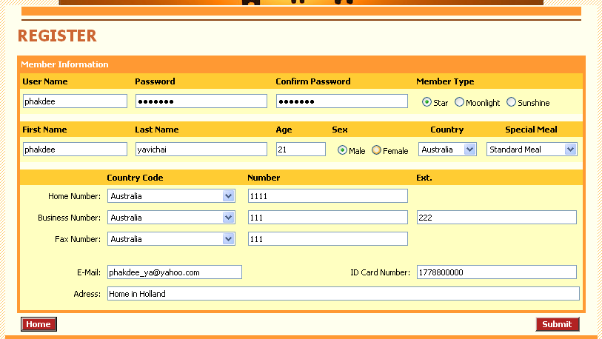
รูปที่ 4.26. แสดงแบบฟอร์มของการสมัครเป็นสมาชิก

โดยการกรอกนั้นจะมีการตรวจสอบข้อความที่ทำการกรอกด้วยไม่ว่าจะเป็นการกรอก User name ซ้ำ ,รหัสผ่านที่ตั้งไม่ตรงกัน ,กรอก User name น้อยกว่าสี่ตัว หรือไม่ได้ทำการกรอกรหัสผ่าน ดังรูปที่ 4.27. - 4.31.

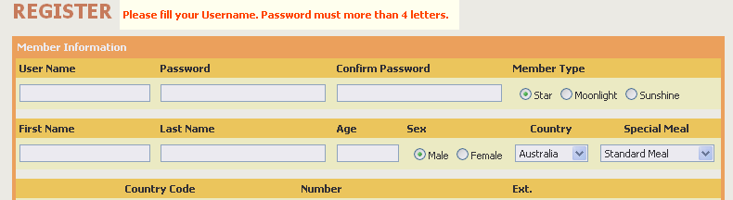
รูปที่ 4.27. แสดงการตรวจสอบเมื่อไม่กรอก Username และ Password

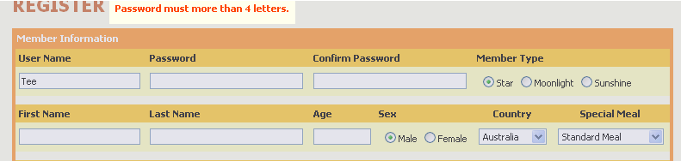
รูปที่ 4.28. แสดงการตรวจสอบเมื่อไม่กรอก Password

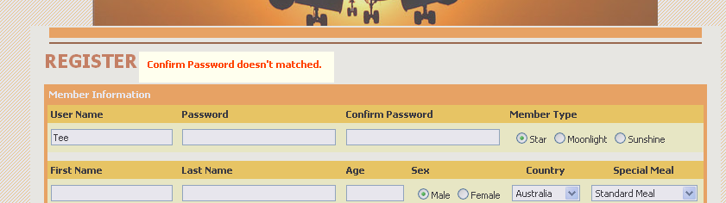
รูปที่ 4.29. แสดงการตรวจสอบเมื่อ Password นั้นไม่ตรงกัน

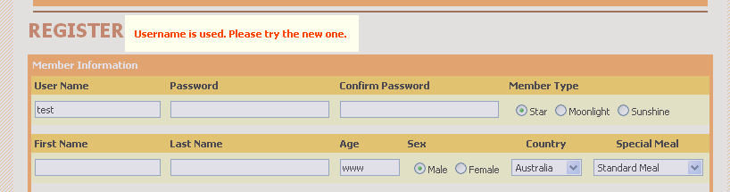
รูปที่ 4.30. แสดงการตรวจสอบเมื่อชื่อสมาชิก (username) นี้ได้ถูกทำการสมัครไปแล้ว

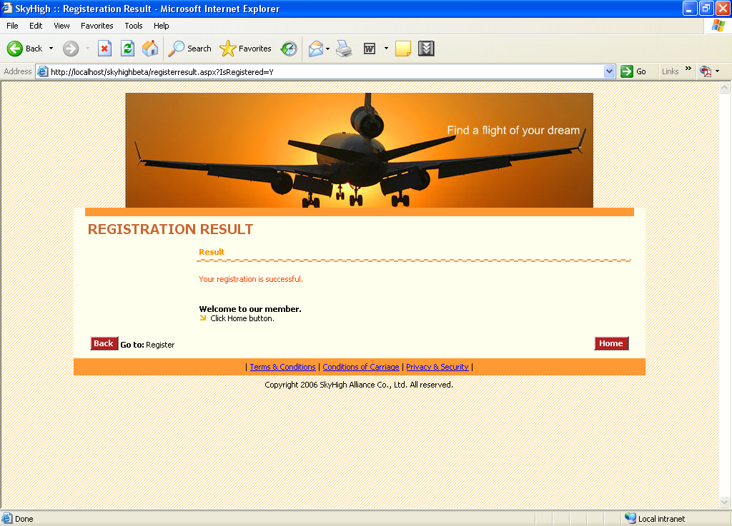
รูปที่ 4.31. แสดงผลของการสิ้นสุดสมัครสมาชิก

  - ส่วนของการเข้าสู่ระบบสมาชิก
เมื่อได้ทำการสมัครสมาชิกแล้ว ในครั้งต่อๆไป เมื่อผู้ใช้ต้องการที่จะเข้าสู่ระบบสมาชิกก็สามารถทำการเข้าสู่ระบบสมาชิก (Log-in) โดยเข้าสู่หน้า(Log-in)และทำการใส่ชื่อผู้ใช้และรหัสผ่านของผู้ใช้ เมื่อชื่อสมาชิกและรหัสถูกต้อง ระบบก็จะทำการสร้างเซสชั่นให้กับสมาชิกเพื่อทำธุรกรรมต่างๆบนเว็บได้ต่อไป
แต่เมื่อผู้ใช้นั้นลืมรหัสผ่านก็สามารถที่จะกรอกชื่อสมาชิกและกดปุ่ม “Forget Password” ระบบจะทำการส่งอีเมล์ไปเจ้าของชื่อสมาชิกนั้นเพื่อบอกรหัสสมาชิก ดังรูปที่ 4.32. และ 4.33.
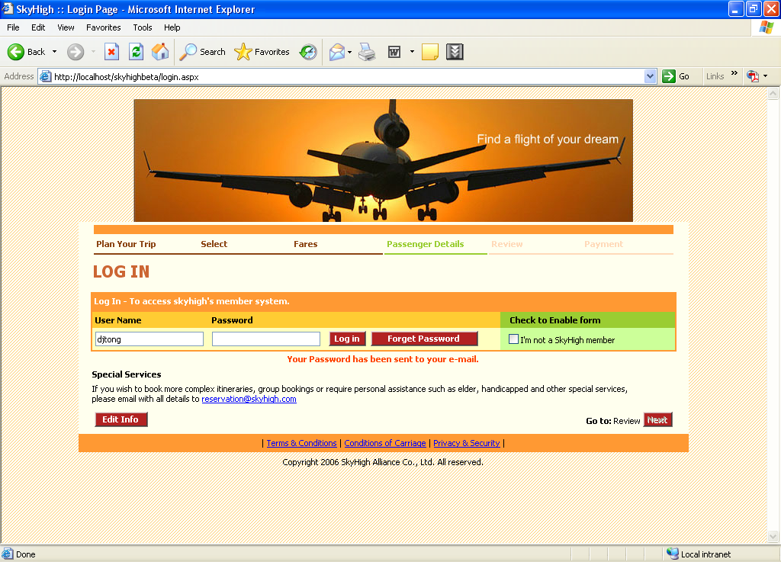
รูปที่ 4.32. เมื่อลืมรหัสผ่านให้ทำการกรอกชื่อสมาชิกแล้วกดปุ่ม Forget Password

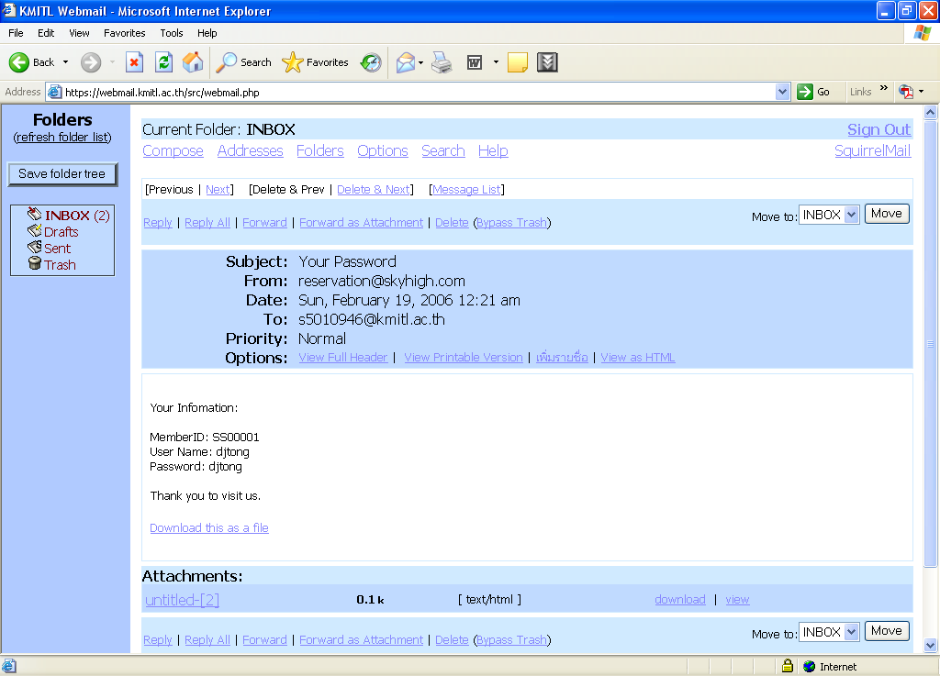
รูปที่ 4.33. ระบบจะทำการส่งอีเมล์ให้กับสมาชิกเพื่อบอกรหัสสมาชิก

  - ส่วนของการแก้ไขข้อมูลสมาชิก
สมาชิกสามารถที่จะทำการแก้ไขรายละเอียดข้อมูลต่างๆของสมาชิกหลังจากที่ได้ทำการสมัครไปแล้วโดยจะต้องทำการเข้าสู่ระบบของสมาชิกก่อนแล้วจึงจะสามารถที่จะทำการเปลี่ยนแปลงข้อมูลของสมาชิกเองได้ ดังรูปที่ 4.34.

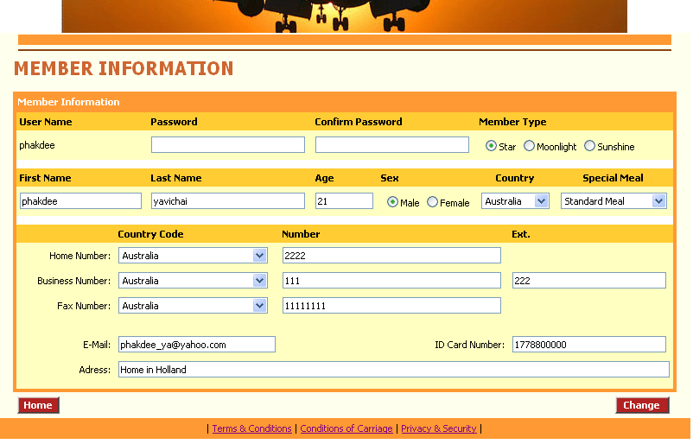
รูปที่ 4.34. ฟอร์มของการเปลี่ยนแปลงรายละเอียดของสมาชิก

  - ส่วนตรวจสอบประวัติเที่ยวบินที่เคยทำการจองไปแล้ว
สามารถที่จะทำการตรวจสอบประวัติการเดินทางของสมาชิกที่ได้ทำการเดินทางทั้งหมดที่ผ่านมาเพื่อที่จะดูค่าไมล์เดินทางที่สะสมในการเดินทางทั้งหมดที่ผ่านมา ดังรูปที่ 4.35.
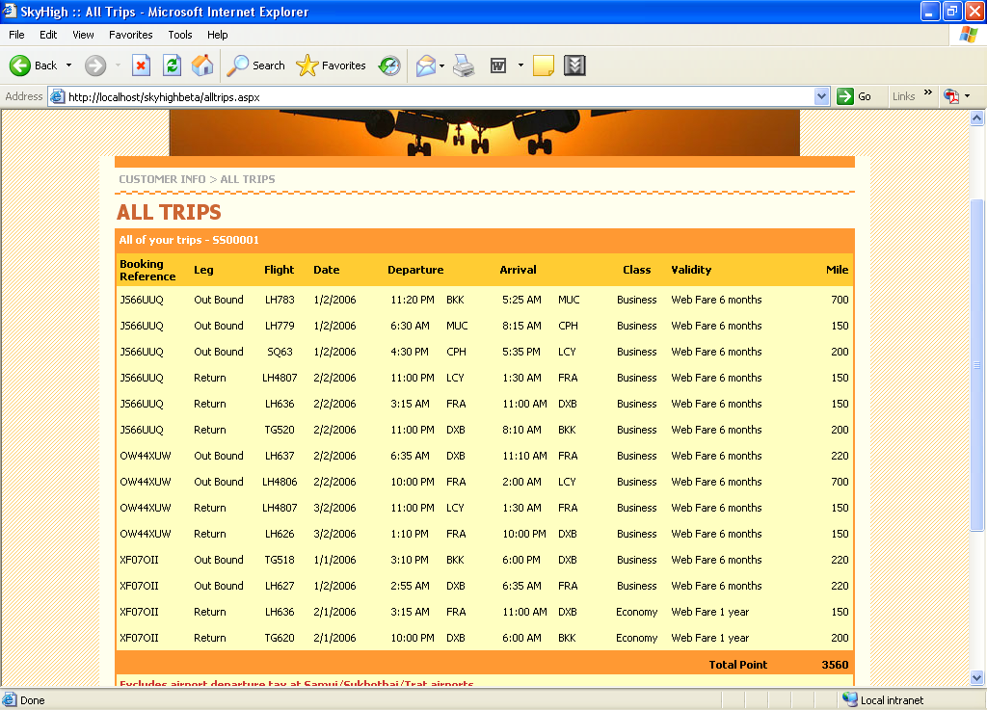
รูปที่ 4.35. แสดงการเดินทางทั้งหมดของสมาชิกรวมทั้งไมล์สะสม

  - ทำการตรวจสอบสถานะของเที่ยวบินขาเข้า-ออก ในแต่ละสนามบิน
สามารถที่จะทำการตรวจสอบสถานะการเข้า-ออกของเที่ยวบินต่างๆที่เข้าหรือออกที่สนามบินว่าเที่ยวบินนั้นได้ออกจากสนามบินนั้นไปหรือยัง หรือออกเวลาใดบ้าง โดยทำการเลือกสนามบินขาเข้า-ขาออก ได้ ดังรูปที่ 3.36. และ 3.37.
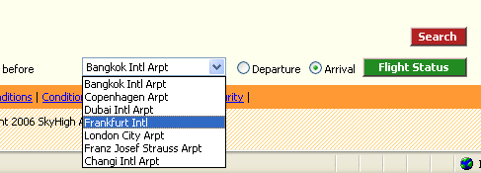
รูปที่ 4.36. แสดงฟอร์มการเลือกสนามบินที่ต้องการตรวจสอบเที่ยวบิน เข้า-ออก

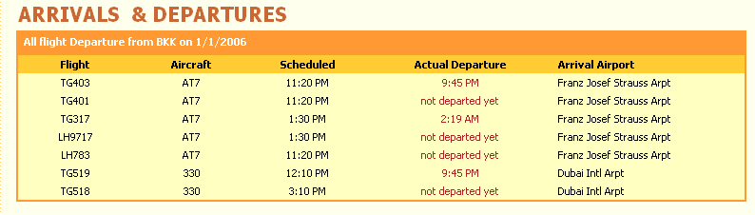
รูปที่4.37. แสดงผลของการเลือกสนามบินที่เข้า-ออก

  - การอัพเดทที่นั่งและสถานะการบินของสายการบินพันธมิตร
สายการบินพันธมิตรนั้นสามารถที่จะทำการอัพเดทจำนวนที่นั่งของเที่ยวบินของสายการบินตัวเองให้กับทางเว็บของการจองตั๋วโดยสารเครื่องบินหลายสายการบินได้ โดยการเรียกใช้เทคโนโลยีเว็บเซอร์วิส
การอัพเดทของสายการบินนั้นก็จะทำการอัพเดทจำนวนที่นั่งผ่านทางฟอร์มของการอัพเดทที่นั่งของทางเว็บการจองตั๋วโดยสารเครื่องบินหลายสายการบิน ดังรูปที่ 3.38.

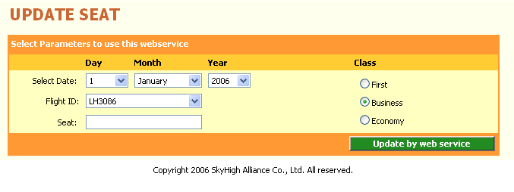
รูปที่ 4.38. แสดงฟอร์มของการอัพเดทจำนวนที่นั่งของแต่ละสายการบิน

นอกจากการอัพเดทจำนวนที่นั่งแล้ว สนามบินพันธมิตรก็ยังสามารถที่จะทำการอัพเดทสถานะเที่ยวบินที่เป็นพันธมิตรว่า เที่ยวบินไหนที่บินออกหรือเข้าที่สนามบินที่เป็นพันธมิตรโดยมีการเรียกใช้เทคโนโลยีเว็บเซอร์วิส เช่นกัน
การอัพเดทสถานะเที่ยวบินนั้น จะทำการอัพเดทสถานะเที่ยวบินผ่านทางฟอร์มของการอัพเดทสถานะเที่ยวบินของเว็บการจองตั๋วโดยสารเครื่องบินหลายสายการบิน อีกเช่นกัน ดังรูปที่ 4.39.
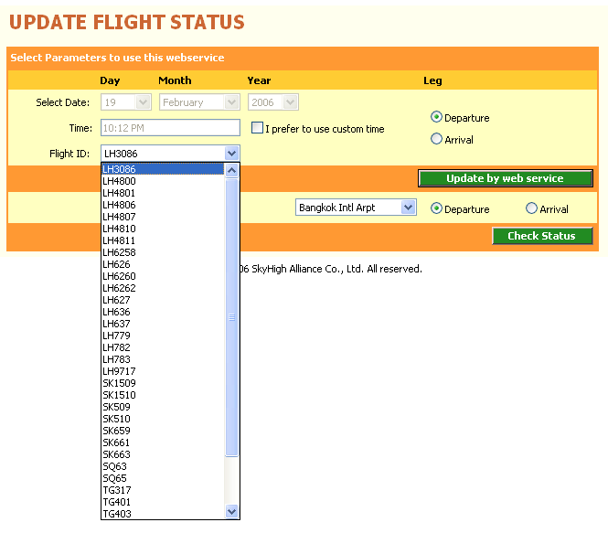
รูปที่ 4.39. แสดงฟอร์มของการอัพเดทสถานะเที่ยวบินของแต่ละสนามบิน

  - การจัดการฐานข้อมูลผ่านทางหน้าเว็บเพจ
ในตัวการจัดการฐานข้อมูลออราเคิลเท็นจีนั้นได้มีเครื่องมือที่เรียกว่าออราเคิลเอ็นเทอร์ไพร์แมนเนเจอร์ (Oracle Enterprise Manger 10g) ที่จะช่วยให้แอดมินของระบบฐานข้อมูลของเซิร์ฟเวอร์ฐานข้อมูลมีความสะดวกและง่ายต่อการจัดการต่างๆกับระบบเซิร์ฟเวอร์ฐานข้อมูลโดยผ่านทางเว็บเพจที่ทางออราเคิลได้พัฒนาขึ้น ซึ่งจะทำให้แอดมินของระบบฐานข้อมูลของเซิร์ฟเวอร์ฐานข้อมูลสามารถเข้ามาจัดการได้จากทุกสถานที่ ที่สามารถเรียกใช้อินเทอร์เน็ตและมีเว็บบราวเซอร์
โดยเมื่อเข้ามาที่หน้าแรกนั้นจะมีการแสดงสถานะของการทำงานต่างๆ บนระบบเซิร์ฟเวอร์ฐานข้อมูล เช่น พื้นที่ที่เหลือและที่ถูกใช้งาน, จำนวนโฮสซีพียูที่ใช้ไป, การเตือนต่างๆที่เกิดขึ้นในระบบ ดังรูปที่ 3.40.
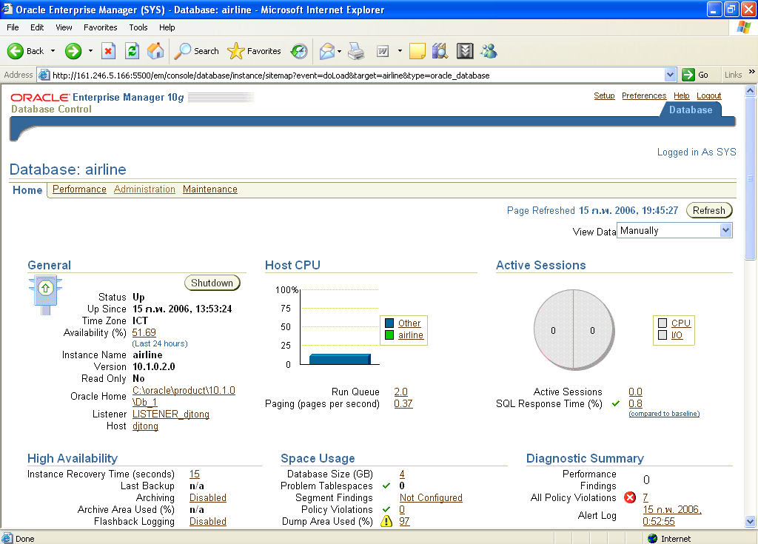
รูปที่ 4.40. แสดงหน้าหลักของ Oracle Enterprise Manager

ใน Oracle Enterprise Manager มีความสามารถที่จะจัดการระบบฐานข้อมูลในส่วนต่างๆได้อย่างมากมาย แต่เราจะทำการทดลองและยกตัวอย่างในส่วนที่มีความสำคัญเท่านั้น โดยหนึ่งในความสามารถนั้นก็คือ การตรวจสอบประสิทธิภาพการใช้งาน โดยสามารถที่จะวัดหรือตรวจสอบประสิทธิภาพได้อย่างน้อยที่สุดคือ ทุกๆ 15 นาทีโดยที่แสดงผลออกมาเป็นรูปแบบของกราฟที่สามารถที่จะเข้าใจได้ง่าย ดังรูปที่ 3.41.

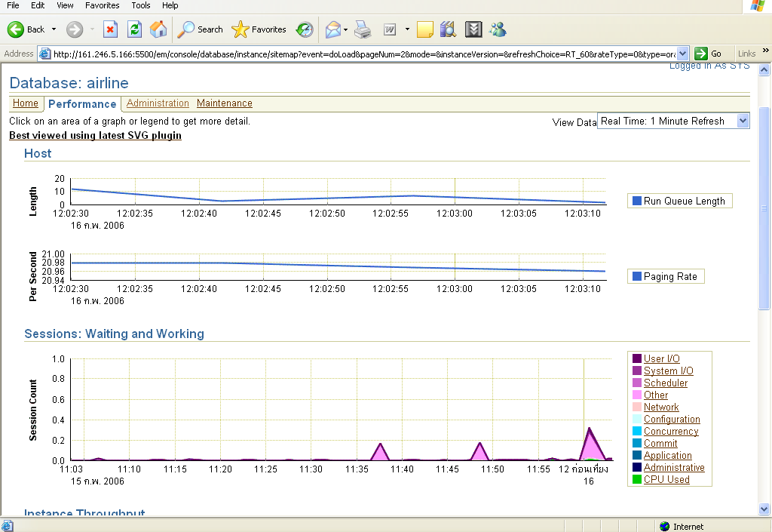
รูปที่ 4.41. แสดงหน้าเว็บของการวัดประสิทธิภาพต่างๆที่เกิดขึ้นบนเซิร์ฟเวอร์ฐานข้อมูล

สามารถที่จะทำการสร้าง ลบ แก้ไข โครงสร้างของตารางได้ อีกทั้งยังสามารถที่จะแก้ไข Constraint ,Data type ของโครงสร้างบนตารางได้ ดังรูปที่ 3.42.และ 3.43.

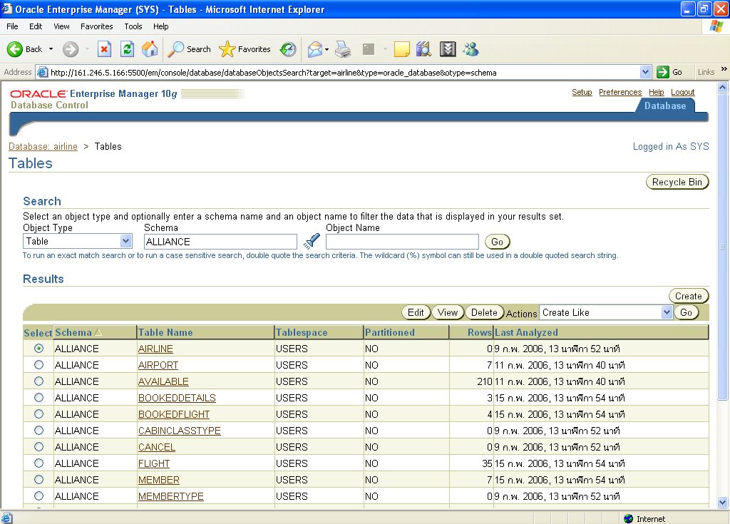
รูปที่ 4.42. แสดงหน้าเว็บของการจัดการกับโครงสร้างของตาราง
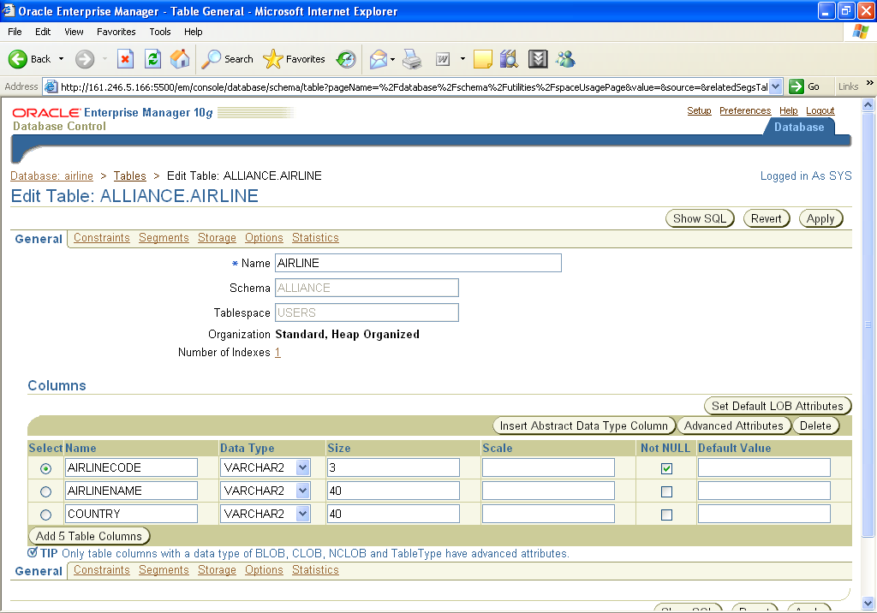
รูปที่4.43. แสดงหน้าเว็บของการจัดการเกี่ยวกับรูปแบบข้อมูลของโครงสร้างตาราง

สามารถที่จะจัดการและดูแลพื้นที่ ที่ใช้เก็บข้อมูลต่างๆ ของผู้ใช้แต่ละคนได้ โดยสามารถจำกัดพื้นที่ในแต่ละตารางได้รวมทั้งกำหนดไฟล์ที่ใช้เก็บจริงๆในเครื่องเซิร์ฟเวอร์ได้ ดังรูปที่ 3.44

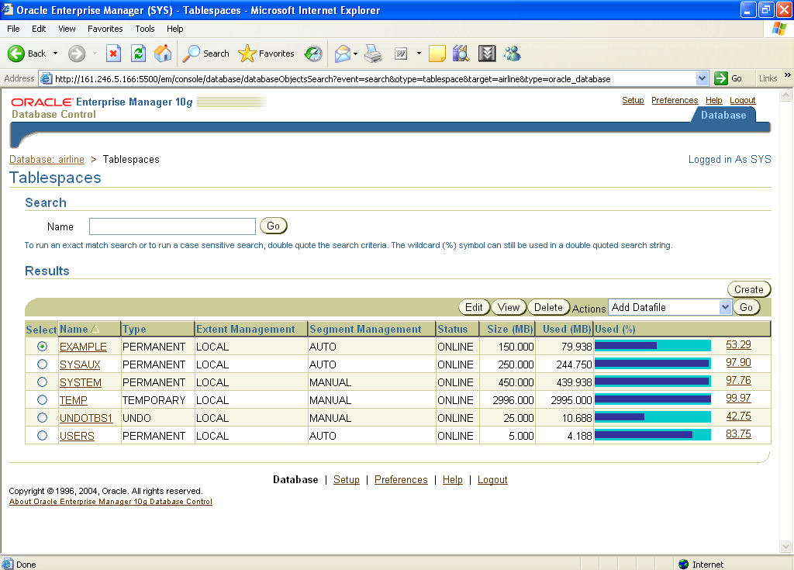
รูปที่ 4.44. แสดงหน้าเว็บของการจัดการเกี่ยวกับเทเบิลสเปซ

สามารถที่จะจัดการเกี่ยวกับยูสเซอร์ต่างๆ ได้ไม่ว่าจะเป็นการ เพิ่ม ลด หรือแก้ไขข้อมูลเกี่ยวกับยูสเซอร์ รวมทั้งสามารถที่จะจำกัดสิทธิ์และกำหนดบทบาทให้แต่ละยูสเซอร์ได้ดังรูปที่ 3.45.และ 3.46.

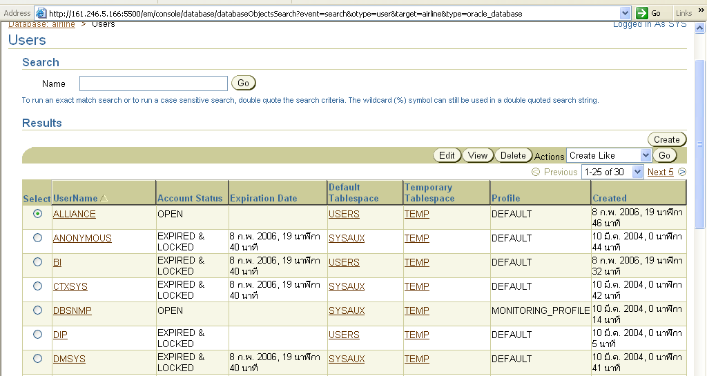
รูปที่ 3.45. แสดงหน้าเว็บของการจัดการเกี่ยวกับยูสเซอร์

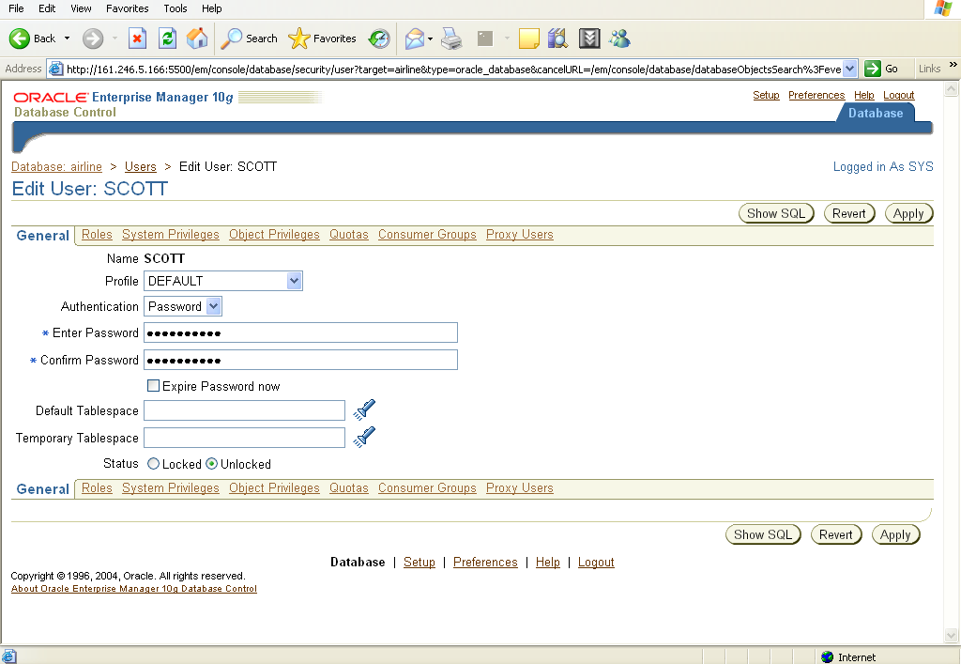
รูปที่4.46. แสดงหน้าเว็บของการจัดการเกี่ยวกับรายละเอียดต่างๆของยูสเซอร์

นอกจากเครื่องมือ Oracle Enterprise Manager แล้วยังมีเครื่องมืออีกตัวหนึ่งคือ iSQL plus ที่ช่วยในการจัดการระบบฐานข้อมูลโดยใช้คำสั่ง SQL ผ่านทางเว็บเพจเพื่อไปจัดการกับฐานข้อมูลต่างๆที่ต้องการซึ่งจะทำให้แอดมินของระบบฐานข้อมูลของเซิร์ฟเวอร์ฐานข้อมูลสามารถเข้ามาจัดการได้จากทุกที่ ที่สามารถเรียกใช้อินเทอร์เน็ตได้และมีเว็บบราวเซอร์ ดังรูปที่ 3.47. และ 3.48.
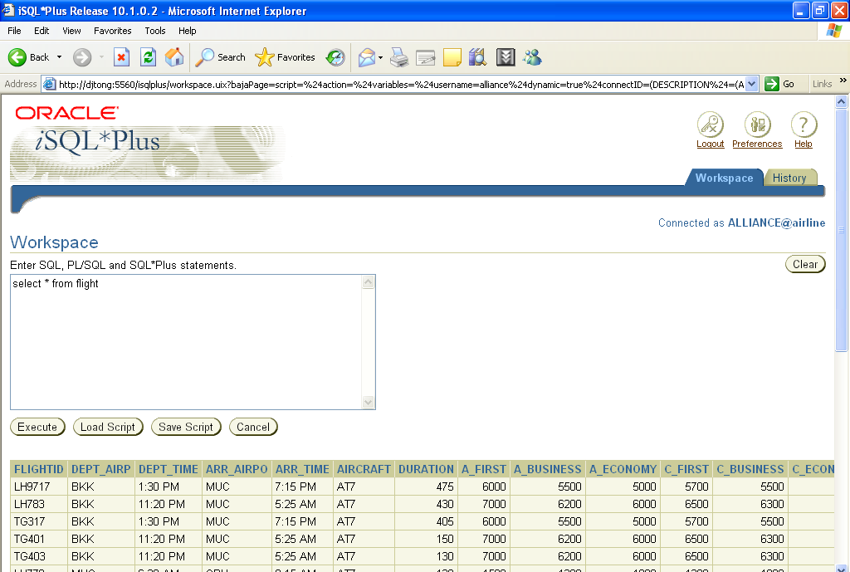
รูปที่ 4.47. แสดงหน้าเว็บเพจของเครื่องมือ iSQL plus

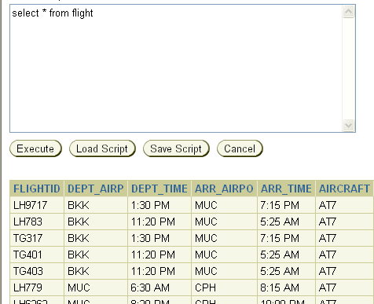
รูปที่ 4.48. แสดงการเรียกใช้คำสั่งผ่านเครื่องมือ iSQL plus

